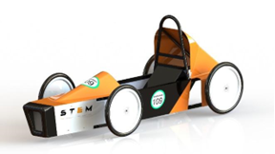
Produit: support de feu stop Kart Greenpower
Figure 1 Modèle numérique kart Greenpower

- Découverte du produit et de la problématique technique.

- Découverte du produit.
Greenpower est une compétition internationale, basée au Royaume-Uni. L’objectif de la compétition est de concevoir, construire et piloter un kart électrique.
Un règlement technique complet (assimilable à un cahier des charges) est fourni, un contrôle technique poussé a lieu avant les courses, un contrôle visuel est effectué pendant et entre les courses.

L’étude porte sur la fiabilisation du support de feu stop.
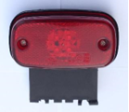
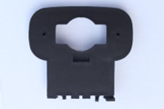

Figure 2 Feu stop sur son support
Figure 3 Support sans feu stop
- Problématique technique :
Une problématique rencontrée est la casse du support de feu stop. En effet, soumi à des chocs pendant les différentes phases de manipulations, le support de feu se fragilise. Puis, lors de la compétition, soumi à des variations, le support se désolidarise du châssis du kart.
L’équipe en charge de ce projet se propose de réaliser une reconception du support de feu afin d’augmenter la résistance mécanique de cette pièce.
Tous les véhicules inscrits aux épreuves de Formule 24+ organisées par Greenpower en 2025 doivent respecter les réglementations techniques et sportives suivantes, faute de quoi ils seront disqualifiés.

T11 Équipements de sécurité
T11.1. Deux rétroviseurs, d'une surface minimale de 2 250 mm² chacun, sont montés de manière autonome à l'extérieur de la carrosserie et doivent pouvoir être réglés avec un large champ de vision. Les capots sont autorisés, mais ne peuvent être fixés qu'à l'arrière (côté non réfléchissant) du rétroviseur lui-même. Les systèmes de caméras remplaçant les rétroviseurs ne sont pas autorisés.
T11.2. Le véhicule doit être équipé d'un klaxon monotone clairement audible.
T11.3. Un sectionneur 24 V d'au moins 100 A doit être installé. Il doit être bien visible et facilement accessible au conducteur et depuis l’extérieur du véhicule. Si nécessaire, deux interrupteurs peuvent être prévus. Les positions marche/arrêt doivent être clairement indiquées. Le fonctionnement indirect du sectionneur n'est pas autorisé.
T11.4. Le véhicule doit être équipé d'un harnais de sécurité avec au moins quatre points de fixation sur l'arceau de sécurité ou le châssis. Les points de fixation des bretelles du harnais doivent être proches de la hauteur des épaules et de la largeur du cou (environ 150 mm). Les ceintures sous-abdominales doivent pouvoir se serrer complètement devant les ceintures d'épaule et doivent pouvoir se serrer complètement autour des genoux du conducteur sans rembourrage supplémentaire devant le conducteur.
T11.5. Un feu stop rouge non clignotant est installé de manière à être clairement visible pour les véhicules qui suivent.
T11.6. La transmission doit être couverte afin que les doigts, les cheveux ou les vêtements ne puissent jamais s'y coincer.
Figure 4 Extrait du règlement technique et sportif de la compétition

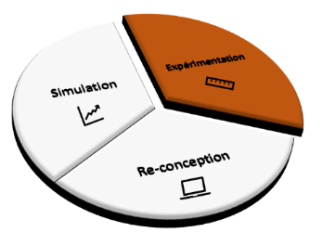
Expérimentation
Matériel à disposition pour cette partie :
- banc de traction compression et ses accessoires,
- éprouvette en PLA,
- fichier d’expérimentations « tableau_expérimentations.xlsx »,
- protocole d’expérimentation.
Dans un soucis d’efficacité et de gain de temps, le nouveau support sera imprimé en PLA (acide polylactique) sur une imprimante 3D à filament.
Le PLA est un matériau largement utilisé dans les imprimantes 3D à filaments, il est biosourcé donc moins impactant que les matériaux issus de la pétrochimie mais ses caractéristiques techniques dépendent du procédé de fabrication employé.

Configuration du banc pour les essais de traction.
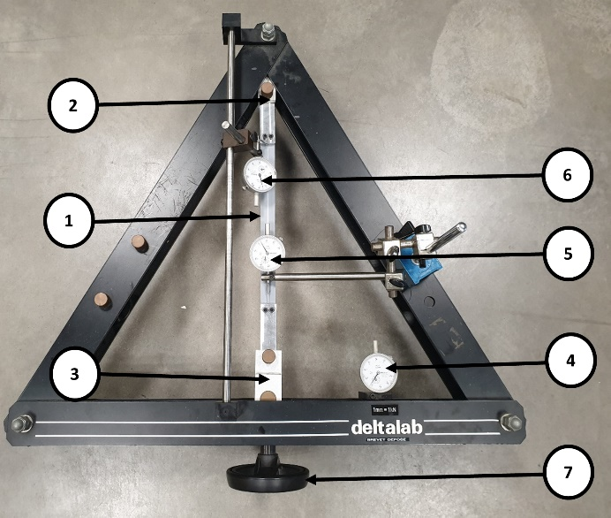
- Tourner le volant n°7 dans le sens horaire ou trigonométrique pour s’assurer d’avoir un espacement entre les extrémités des deux chapes n°2 et n°3 suffisamment grand pour placer l’éprouvette n°1.
Figure 5 Deltalab et ses équipements

- Placer une des extrémités de l’éprouvette n°1 dans la chape n°2 puis introduire une des deux piges pour lier l’éprouvette à cette chape, tout en maintenant l’autre extrémité de l’éprouvette pour lui éviter toute déformation.

- Tourner le volant n°7 pour faire correspondre les trous de l’éprouvette n°1 et de la chape n°3 puis introduire la seconde pige.

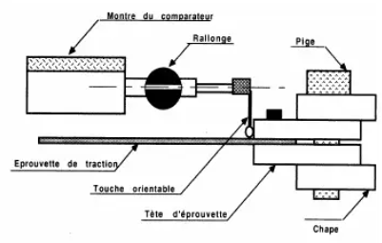
- Tourner le volant n°7 dans le sens trigonométrique jusqu’à ce que l’aiguille du comparateur de mesure de l’effort n°4 ne se déplace plus, puis tourner le volant n°7 dans le sens horaire jusqu’à percevoir un faible mouvement de l’aiguille du comparateur n°4.
Figure 6 Positionnement du comparateur
Figure 5 Position des comparateurs

- Positionner les touches des comparateurs de mesure de déplacement n°5 et n°6 sur l’extrémité des têtes d’éprouvette en s’assurant que les touches sont orientées perpendiculairement à l’axe de déplacement des comparateurs en respectant la figure 6.

- Faire un zéro des trois comparateurs.

- Le banc de traction est prêt pour un essai.
Protocole des essais de traction :
Ce protocole porte sur la mesure de l’allongement de l’éprouvette en fonction de l’effort appliqué.
Les éprouvettes utilisées ont une longueur de 300 mm ; leur section rectangulaire est définie par une largeur de 25 mm et une épaisseur de 3 mm..
Sur ordinateur :
- Ouvrir le fichier « tableau_experimentation.xlsx » contenu dans le dossier ressources pour reporter les résultats. Seules les cases blanches sont à compléter, les cases grisées ne sont pas modifiables.

- Mesurer et reporter dans le tableau d’expérimentations, la valeur (en mm) de la section de l’éprouvette, reporter également sa longueur (en mm).

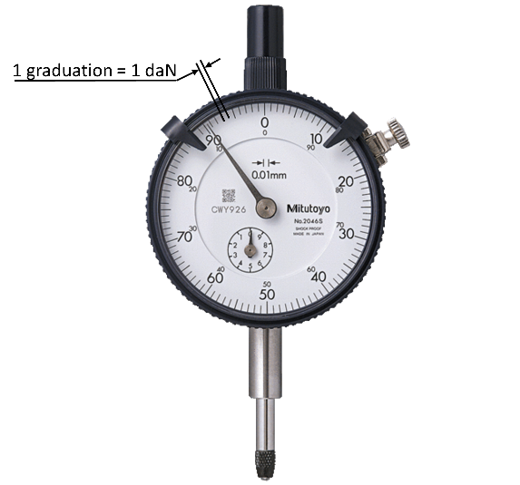
Sur le banc :
Figure 7 1 graduation = 1 daN
- Appliquer successivement les efforts F=5 daN, F=10 daN, F=15 daN et F=20 daN, reporter les résultats dans le tableau d’expérimentations.
L’effort appliqué est mesuré par le comparateur n°4, un déplacement d’une graduation représente un effort de 1 daN.
  - Pour appliquer un effort, faire tourner lentement le volant n°7 dans le sens horaire jusqu’à atteindre, sur le comparateur n°4, l’effort voulu.

  - Pour chaque effort appliqué, calculer (selon l’exemple ci-dessous) puis reporter, dans le tableau d’expérimentation, la valeur de l’allongement.
Le calcul de l’allongement s’effectue en faisant la différence entre les valeurs lues sur les comparateurs n°5 et n°6.
Par exemple, si le comparateur n°5 indique 10 graduations, soit 0,1 mm et le comparateur n°6 indique 1 graduation, soit 0,01 mm, la valeur de l’allongement « d » sera de 0,10 mm - 0,01 mm = 0,09 mm.

- Relever la valeur moyenne du module d’Young. Cette valeur est à utiliser dans la partie suivante (si l’expérimentation n’est pas menée à son terme, demander la valeur à l’enseignant responsable de la salle).

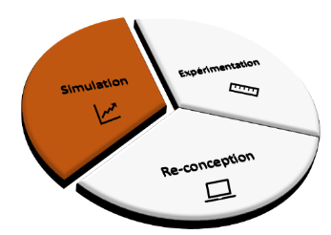
- Simulation
Matériel à disposition pour cette partie :
- ordinateur,
- logiciel de modélisation 3D,
- modèle numérique du support de feu stop,
- caractéristiques du PLA.
Lors de différents essais réalisés précédemment sur ce matériau, certaines caractéristiques ont pu être déterminées :

    - Coefficient de poisson : 0,34 S.O.
    - Module de cisaillement : 314 MPa
    - Masse volumique : 1 250 kg∙m⁻³
    - Limite de traction : 50 MPa
    - Limite d’élasticité : 38 MPa
Réaliser une simulation permettant de montrer les zones de concentration de contrainte.
Mise en œuvre :
- avec le modeleur volumique, dans le dossier « ressources », ouvrir le fichier pièce « support_feu_stop_STEP »,
- dans l’arbre de création, clic-droit sur « Matériau <non spécifié> » puis « éditer le matériau »,
- dans la liste de gauche, double-cliquer « Matériaux personnalisés » puis « plastique »,
- dans « Plastique personnalisé », remplacer les caractéristiques connues du matériau (voir document « ressources » page 2),
- appliquer le matériau puis fermer la fenêtre,
- dans l’onglet simulation, créer une nouvelle étude,
- nommer cette étude « support feu stop PLA », puis valider (coche verte),
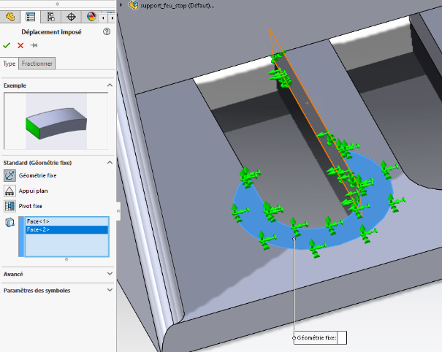
Figure 8 Géométrie fixe
- dans « Déplacements imposés », clic-droit, géométrie fixe, paramétrer une géométrie fixe sur les 2 faces de contacts des vis de fixations puis valider,

- dans « Chargements externes », paramétrer une pression de 20 000 N∙m⁻² sur la surface de contact du feu puis valider,

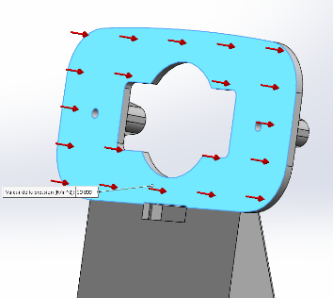
- clic-droit sur « maillage » puis cliquer sur « Créer le maillage… » et choisir un maillage entre « Grossier » et « Fin », sur recommandation de l’enseignant présent dans la salle, en fonction des performances de l’ordinateur sur lequel l’étude est réalisée, puis valider,
Figure 9 Pression 20 000N∙m⁻²

- dans l’arbre de création, clic-droit sur l’étude puis « Exécuter », si une fenêtre « Simulation » alertant sur des déplacements excessifs s’ouvre, cliquer sur « oui »,

- la simulation permet de quantifier et de localiser les déformations et les contraintes.
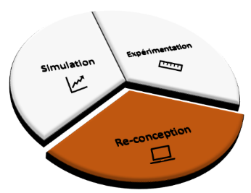
- Reconception
Matériel à disposition pour cette partie :
- support de feu stop original,
- modèle 3D « support_feu_stop.sldprt »
- résultats de simulation précédents,
- mise en plan papier du support de feu stop.
Sur la mise en plan papier ou sur le modèle 3D (au choix), proposer des modifications (au moins deux) de la géométrie de la pièce pour améliorer sa résistance tout en respectant une démarche d’éco-conception et justifier ces choix.
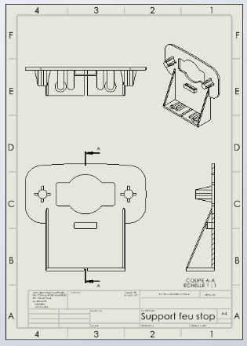
Figure 10 Mise en plan

